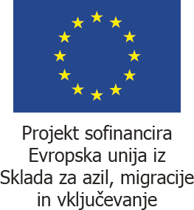

Urad Vlade Republike Slovenije za oskrbo in integracijo migrantov objavlja izid javnega razpisa, št. 430-112/2021, za Pomoč pri integraciji oseb s priznano mednarodno zaščito, objavljenega v Uradnem listu Republike Slovenije št. 194/2021 z dne 10. 12. 2021, pod št. objave Ob-3588/21 in na spletni strani Urada Vlade Republike Slovenije za oskrbo in integracijo migrantov.

- Ime oziroma naziv in sedež naročnika

Urad Vlade Republike Slovenije za oskrbo in integracijo migrantov, Cesta v Gorice 15, 1000 Ljubljana.

- Predmet javnega razpisa

Predmet javnega razpisa je Izvajanje projekta pomoč pri integraciji oseb s priznano mednarodno zaščito, za obdobje od sklenitve pogodbe do 30. 6. 2022 oziroma do porabe sredstev, namenjenih za izvajanje projekta, v kolikor bodo ta sredstva porabljena pred navedenim obdobjem izvajanja projekta.

- Izid javnega razpisa, izbrani prijavitelj ter vrednost izbranega projekta

Za izvedbo projekta po predmetnem javnem razpisu je bila izbrana vloga skupnega prijavitelja DRUŠTVA ODNOS, Mala Loka 22, 1320 Domžale in SLOVENSKE FILANTROPIJE - ZDRUŽENJE ZA PROMOCIJO PROSTOVOLJSTVA, Cesta Dolomitskega odreda 11, 1000 Ljubljana, v vrednosti 64.665,46 EUR.

- Vir sredstev, iz katerih se projekt financira:

Sredstva za izvedbo predmetnega projekta so zagotovljena iz sredstev Sklada za azil, migracije in vključevanje ter sredstev proračuna RS – slovenske udeležbe.

Urad Vlade Republike Slovenije za oskrbo in integracijo migrantov

